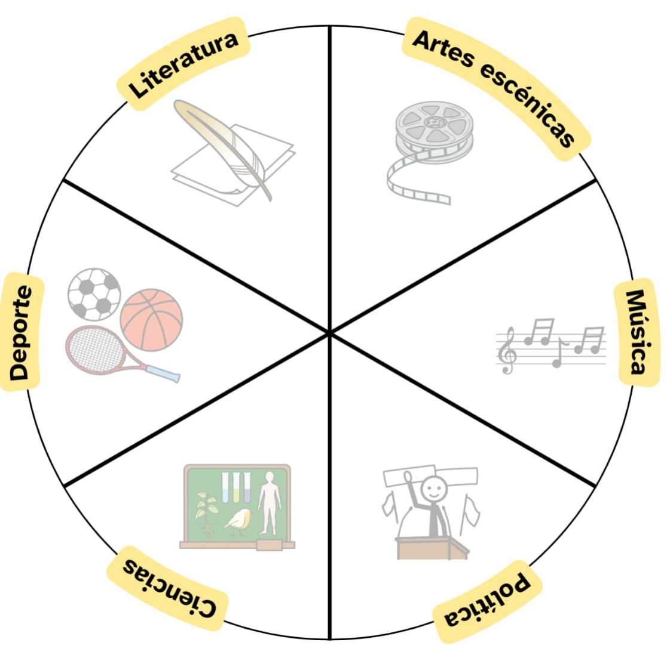
Ideas previas: mulleres relevantes

Atribución dos recursos incorporados ao documento
Recursos incorporados por orde de aparición e páxina:

Páxina 1: Elaboración propia (proxecto cREAgal) a partir de pictogramas de ARASAAC.

Os símbolos pictográficos identificados como Pictograma de ARASAAC son propiedade do Goberno de Aragón e foron creados por Sergio Palao para ARASAAC (http://www.arasaac.org) , que os distribúe baixo licenza Creative Commons BY-NC-SA.


“Ideas previas mulleres relevantes”, do proxecto cREAgal, publícase coa Licenza Creative Commons Recoñecemento Non-comercial Compartir igual 4.0

